Информация о выполнении работ в 2025 году в рамках реализации

инициативных проектов (комплексное развитие сельских территорий)

В пгт. Ноглики Ногликского района завершены работы по организации освещения пешеходной территории по улице Депутатская на общую сумму 1 734,3 тыс. рублей, из которых: 1 214,0 тыс. рублей средства областного бюджета, 520,3 тыс. рублей средства местного бюджета.

В ходе реализации проекта на участке общей площадью 1500 кв. м. протяженностью 260 м подготовлена территория для проведения работ, в том числе выполнена очистка участка от мусора, установлено девять железобетонных опор ВЛ 0,38 и десять светодиодных светильников, закреплена подвеска изолированных проводов ВЛ 0,38 кВ, сделано заземление.

До
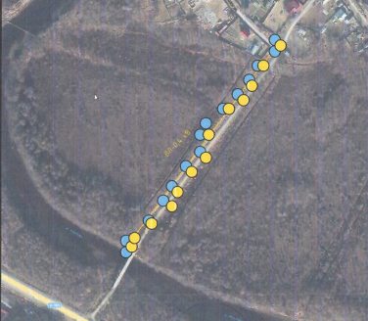 | 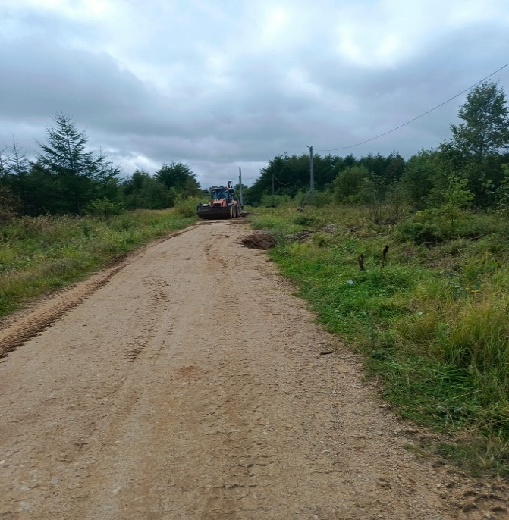

После
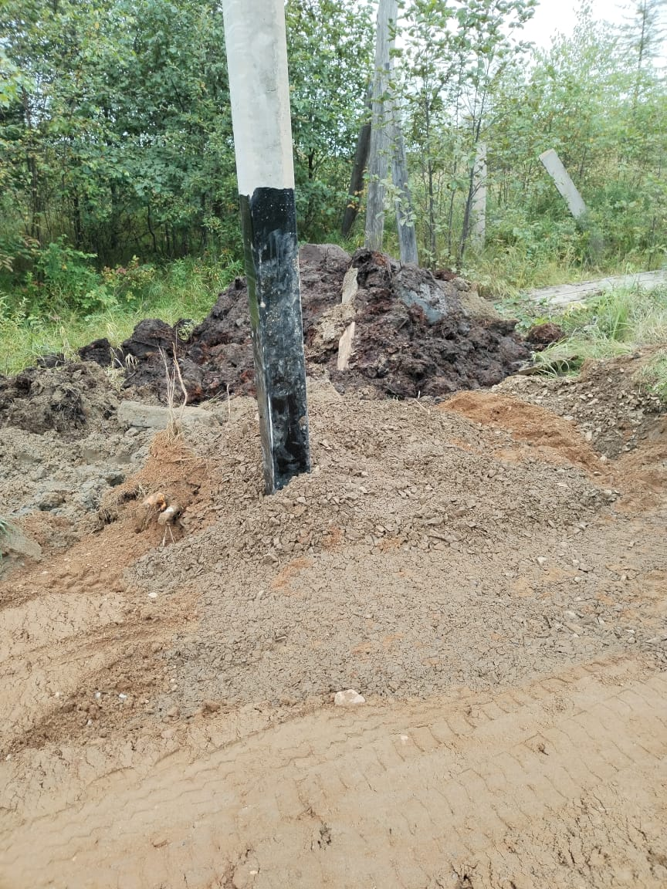 | 